2001. február 14.

felvételi feladatok
6. osztályosok számára

A-3 változat

Név: .....................................................................................

Születési év: ..................... hó: ................ nap: ...................

Kedves Felvételiző!

Szeretettel üdvözlünk írásbeliden. Kérünk arra, hogy figyelj a feladatokra szánt 45 perces idő megtartására, munkád rendezett külalakjára és a helyesírásra. Arra vagyunk kíváncsiak, hogyan igazodsz el a szövegekben, érted-e, amit olvasol, tudsz-e egyszerű kérdésekre értelmes, kerek válaszokat adni. Biztosan szívesen alkotsz te is mondatokat, s oldasz meg érdekes feladatokat.

Jó munkát, sok sikert kívánunk!

Olvasd el figyelmesen az alábbi szöveget, majd válaszolj az olvasottak alapján a kérdésekre!

Móra Ferenc: A századik könyv

Mikor kisdeák koromban az első bizonyítványt hazavittem, az édesapám örömében olyan barackot nyomott a fejemre, hogy csak úgy ropogott.
- Ember vagy a talpadon – mondta hozzá -, most már megérdemled, hogy megmutassam a könyvtáramat.
Azzal megfogta a kezemet, és bevezetett a tisztaszobába. Jártam én ott máskor is, de sose láttam a könyvtárt. Most is hiába nézelődtem utána, híre se volt ott a könyvespolcnak.
- Szegény szántóvetőnek gerendán a könyvtára – okosított fel édesapám, s a székre állva leszedegette a könyveket a mestergerendáról.
Volt ott könyv jó nyalábbal, ócskább, újabb, vékonyabb, vastagabb, cifrább, szegényesebb.
- Válassz egyet magadnak – biztatott édesapám -, de csak okosan avval a kis ésszel.
Biz én nem okosan választottam. Azt kaptam föl, amelyiknek legszebb volt a táblája. Csupa virág meg csupa pillangó. Valami virágkereskedésnek az árjegyzéke volt.
- No, ezt szépen kiválasztottad – nevetett édesapám. – Meglátom, mire mégy vele.
Megbirkóztam én azzal is, ha egy hónapig tartott is. De akkorra olyan virágtudós lettem, hogy apámuram elbámult bele.
- Ezt már szeretem – veregette meg a vállamat. – Jóravaló méhecske a gyimgyomban is megtalálja a mézet. Hanem most majd én választok neked könyvet, olyant, amelyik csupa lépesméz lesz.
Verseskönyv volt az, tele nekem való versekkel, harmatosakkal, mint a hajnalkavirág, csengőbongókkal, mint a reggeli harangszó. Estélig átsuhantam fölöttük, mint a fecske a víz fölött. Hanem az édesapám nem dicsért meg a nagy sietségért. Inkább megcsóválta a fejét.
- Nem jól van ez így, fiamuram. Nem fecskemódra kell átsurranni a könyvön. Meg is kell abba merülni.
Addig olvasgattam aztán a verseskönyvem, hogy utoljára kívülről tudtam az egészet. Nem is tudott az iskolában senki annyi verset, mint én. Kaptam is a második esztendő végén annyi jutalomkönyvet, hogy alig bírtam haza.
- Az én könyvtáram még egészen elszégyenli magát a tied mellett – mosolygott az apám. – Mit szólnál hozzá, ha azt is neked adnám?
Nem tudtam én semmit se szólni az örömtől, csak kapkodtam hol az egyik könyvhöz, hol a másikhoz. S addig nem volt nyugtom, míg az édesanyám a régi fazekaspolcot nekem nem adta könyvtárnak. Akkor aztán nem cseréltem volna a szolgabíróval se. Beraktam a könyveimet szép sorjába, ragasztottam rájuk számot is, s azt pingáltam a polc fölé piros plajbásszal: az én könyvtáram.
Attól fogva az egész iskola csudájára járt a könyvtáramnak, kölcsön is kéregettek belőle, s nemsokára mindenki több hasznát vette, mint a könyvtáros úr. Én már akkor nem győztem olvasni, csak úgy feléből-harmadából lapoztam át a könyveimet. Minden eszem-kedvem azon volt, hogy minél több legyen a könyvem.
Mire nagyobbacska deák lettem, tetejétől aljáig megtelt a fazekaspolc, de biz én minden tizedik könyvemről se tudtam volna megmondani, mi van benne. Volt olyan is, amit ki se nyitottam még, de a címét sorban el tudtam fújni valamennyinek. Egyszer, ahogy a könyveimet porolgatom, odajön hozzám az édesapám, és azt kérdezi, hány könyvem van már?
- Egy híján száz – feleltem büszkén.
- No, ehol a századik – húzott elő a hóna alól édesapám egy takaros kis könyvet. – Éppen most hozta haza a könyvkötő.
Fekete bőrkötésű, arany metszésű könyvecske volt, szemüveges bagoly volt a tetején, a könyv címe: „Okos könyv”.
- Szeretném, ha el is olvasnád. Én írtam, ami benne van, te majd folytathatod.
- Apám írta? – nyitottam föl megzavarodva a könyvet.
Üres volt az egész, mint valami notesz. Csak az első lapjára volt ráírva az édesapám szép öreges betűivel ez az egy sor:
- Sose kívánj több földet, mint amennyit meg bírsz szántani!
Azóta sohasem tettem be a könyvtáramba könyvet olvasatlan. Az Okos könyvbe azonban jegyeztem már egyet-mást magam is azóta, de az édesapáménál okosabb tanácsot egyet se.

1. Jelöld bekarikázással a helyes választ!
A mű főszereplője
a) az író kisdeák korában.
b) egy nagyobbacska deák.
c) a szolgabíró.
d) az édesapa.

2. Karikázd be a jó választ!
Az édesapának
a) két könyve volt.
b) egy nyaláb könyve volt.
c) ugyanannyi könyve volt, mint a fiának.
d) egy híján száz könyve volt.

3. Keresd ki és írd le a szövegből a jelentésében hasonló kifejezést!
a) parasztember:
b) régibb vagy régebbi:
c) lepke:

4. Húzd alá a három igaz megállapítást, majd az aláhúzott mondatokat tedd időrendbe a szöveg alapján! Döntésedet számozással jelöld!
A könyvtár feltétele, hogy szám legyen a könyveken.
A verseket többször kell elolvasni, hogy igazán megértsük őket.
A jutalomkönyveket csak a megtanult versekért kapta a gyerek.
Az árjegyzékből nem lehet semmit tanulni.
A régi falusi emberek tartózkodtak az öleléssel, csókkal való érzelemnyilvánítástól.
Az édesapának csak mezőgazdasági könyvei voltak.
Az "Okos könyvbe" nem nyomtattak semmit.

5. Jelöld aláhúzással, mire vonatkozik az apa közmondásban megfogalmazott tanácsa!
Az édesapa tanácsa a fiú felnőtt földműves életére vonatkozott.
Az édesapa azt rótta fel, hogy a fiú szenvedélye a könyvgyűjtés lett.
Azt tanácsolta az apa, hogy minden könyvet el kell olvasni.
Az apa tanácsának értelme: a fiú csak annyi könyvet gyűjtsön, amennyit el tud olvasni.

6. Írj ki a szövegből az alábbi gyűjtőfogalmakhoz kapcsolódó 3-3 kifejezést!

természet
könyvtár

7. Néhány szövegbeli kifejezés ellentétét adtuk meg. Keresd ki és írd le a szövegből a kifejezések eredeti alakját!

felrakosgatta - ......................................
bánatában - ..........................................
lassan - .................................................
tele - ....................................................
mindig - ...............................................
olvasva - ..............................................

8. A rajzon jelölt számok a szöveg egy-egy szavára utalnak. Írd a számok mellé a keresett szót!

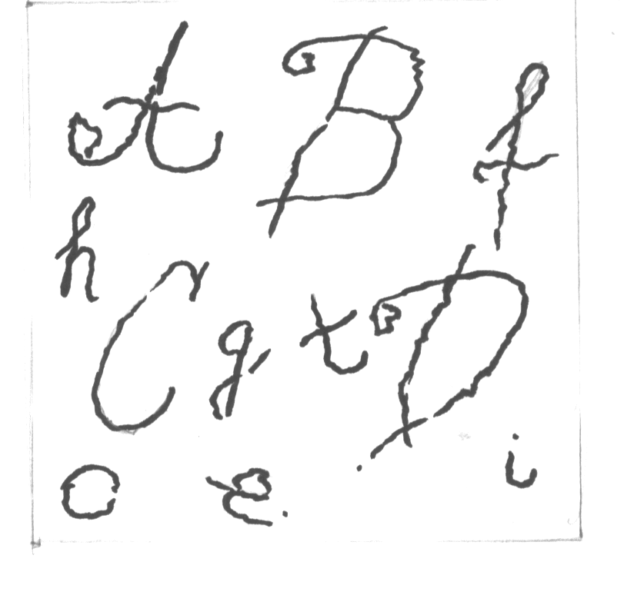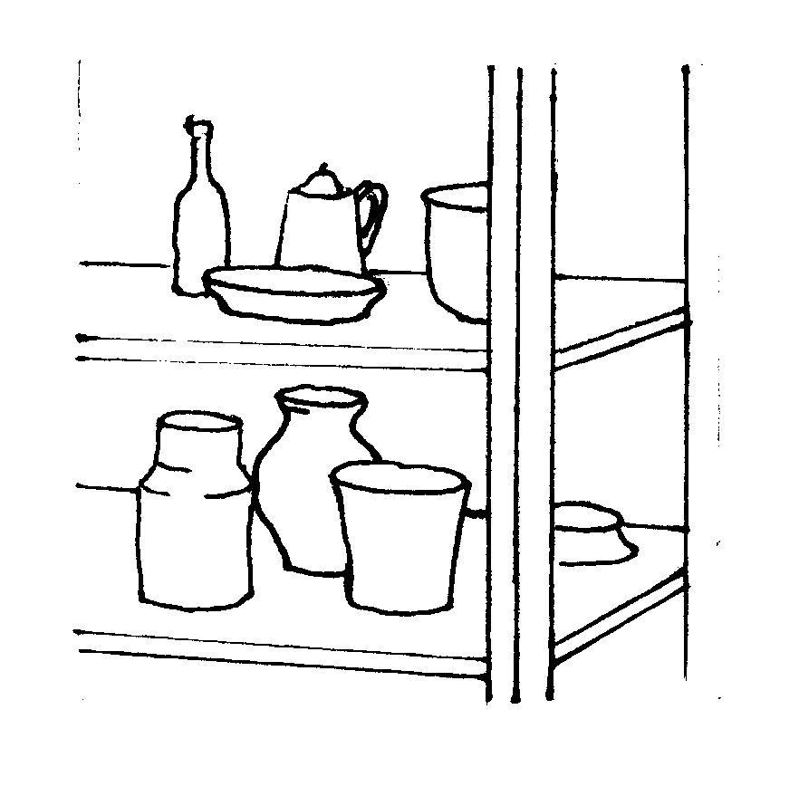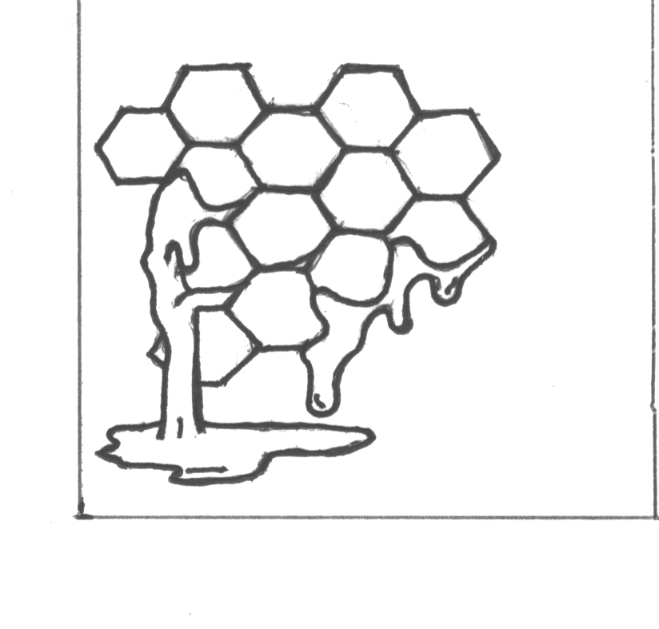
1. …………………. 2. …………………… 3. ……………………

A további feladatok már nem a szövegre vonatkoznak.

- Miben közösek az alábbi szópárok? Adj egyszavas választ!
(Például: liter – mázsa mértékegység)
a) fül – orr ............................................................
b) levegő – víz ............................................................

10. Válaszd ki a zárójelben lévő szavak közül azt, amelyik illik a sorba, és írd a kipontozott vonalra!
- deszka: .........................................; farönk-fejsze
- alacsony: ......................................; kövér-sovány
- iskola: ...........................................; gyár-műhely
- ebéd: .............................................; fürdés-törölközés
(építőanyag, magas, tanár, szög, reggeli, tanterem, vacsora)

11. Betűket írtunk egymás után. Tagold értelmes szavakká, mondatokká a betűsort írásjelek segítségével! Több megoldás is lehetséges!
ugyanaztmondtákamittemegén

12. Minden szócsoporthoz más-más előtag tartozik. Melyek ezek?
- ..................................... ugrás, lencse, poronty, comb
- ..................................... művész, műhely, állvány, ecset
- ..................................... sütés, fogat, szem, csorda
- ..................................... iroda, könyv, láda, szó

13. Találd meg a közmondásokhoz illő jelentésmagyarázatot! Írd a megfelelő számot a betűjel után!
- ............. Mindenki a maga portája előtt söpörjön.
- ............. Nincsen rózsa tövis nélkül.
- ............. A szavak oktatnak, a példák kényszerítenek.
Jelentésmagyarázat:
- Az emberek a maguk dolgával törődjenek.
- Úgy kell cselekednünk, ahogy mások példája mutatja.
- Minden rózsának van tövise.
- Azzal nevelünk igazán, ha helyes példát mutatunk.
- Az örömbe is gyakran vegyül egy kis bánat.

- Szerkessz egy 8-10 mondatból álló szöveget, amelyben a következő három mondat tetszőleges sorrendben, de szó szerint szerepel!
A pillangó hirtelen tűnik fel a kisfiú orra előtt.
Nem hallgatta meg az időjárás-jelentést.
A bíró váratlanul lefújta a mérkőzést.

Köszönjük a munkádat!

